Дата: 19.09.22 Клас: 5-А (2гр.)

Укр.мова Вч.: Харенко Ю.А.

**Тема: Написання м’якого знака в словах іншомовного походження**

Мета: ознайомити учнів з іншомовними словами, правилами написання и, і, знака м`якшення, апострофа та подвоєння літер в словах іншомовного походження; формувати навички вимовляти запозичені слова відповідно до орфоепічних норм української мови; вчити пояснювати їх правопис, удосконалювати навички роботи з орфографічним словником та словником іншомовних слів.

Хід уроку

1. Опрацювання теоретичного матеріалу.

Перегляньте навчальний матеріал за посиланням

[**https://youtu.be/gIua9koR7Cs**](https://youtu.be/gIua9koR7Cs)

або прочитайте у підручнику на ст.34, впр. 77

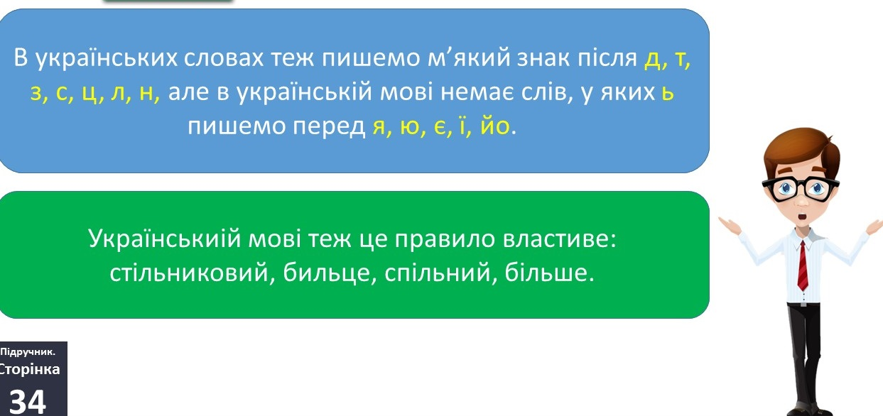

2.    Вивчення нового матеріалу  
  
 Словникова робота. Перегляньте значення іншомовних слів.

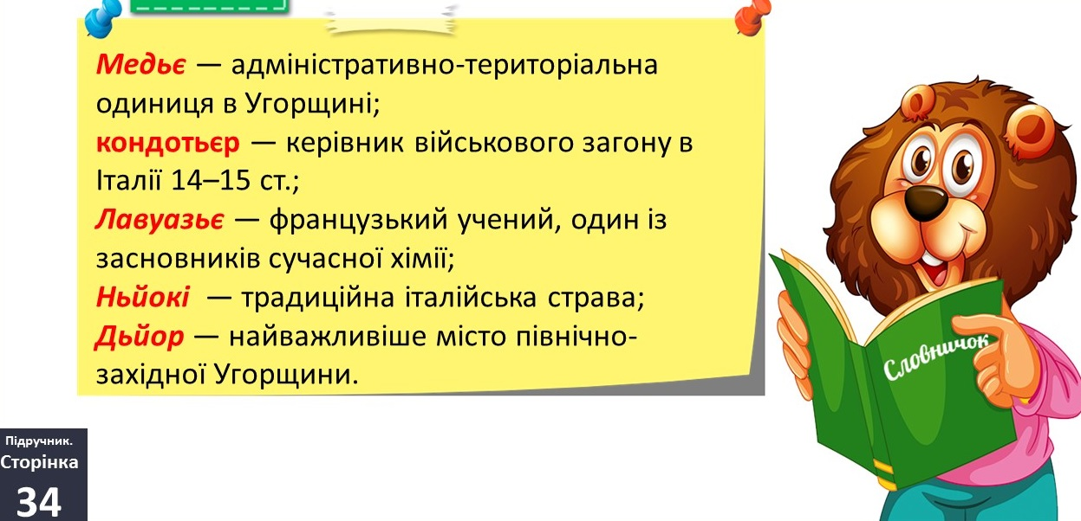

Вправа 78. Розпізнайте слово за його лексичним значенням. Поясніть написання м’якого знака (усно).

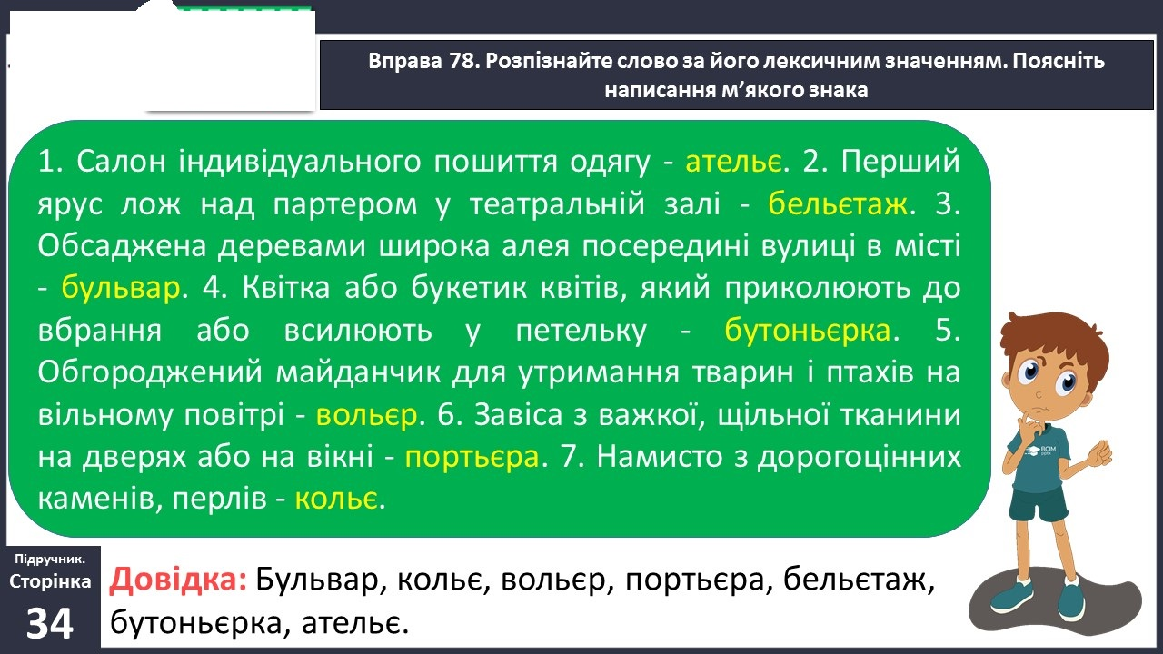

3.     Закріплення вивченого  
  
Вправа 79. Прочитайте речення. Випишіть слова іншомовного походження з м’яким знаком. Вимовте їх правильно й поясніть написання.

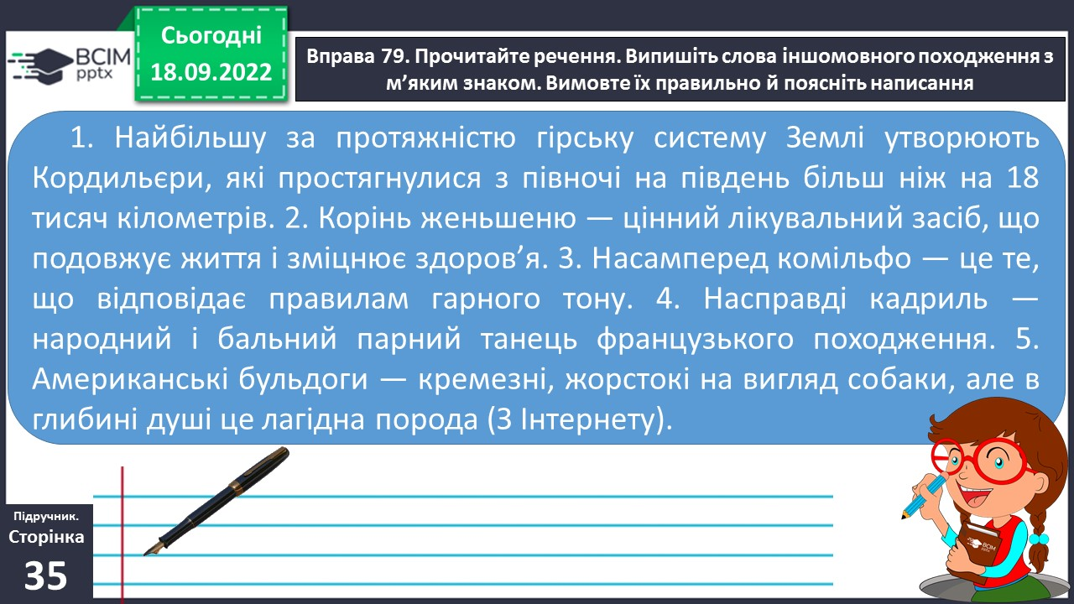

4.   Домашнє завдання.

